Описание функциональных характеристик, информация для установки и эксплуатации программного обеспечения Lucros

Оглавление
Функциональные характеристики программного обеспечения 1
Установка программного обеспечения 2
Требования к рабочему окружению 2
Требуемые программные продукты в составе клиентской части 2
Эксплуатация программного обеспечения 2
Руководство пользователей 2
Общее описание 2
Регистрация инвестора. 3
Личный кабинет инвестора. 7
Идентификация инвестора. 8
Раздел «Мой профиль». 13
Раздел «Баланс». 16
Раздел «Проекты». 18
Инвестирование. 23
Отмена инвестирования. 27
Статусы проектов. 30
Заем выдан 30
Заем собран 33
Ожидание перевода средств 35
Согласование документов 37

Функциональные характеристики программного обеспечения

Программное обеспечение Lucros (далее по тексту также программное обеспечение/ ПО/ Cистема)

Назначение: Программа позволяет физическим лицам инвестировать средства в проекты участников госзаказа, а малому и среднему бизнесу привлечь финансирование на исполнение госконтрактов.
Область применения: для физических лиц-инвесторов и соискателей - ИП и ЮЛ, нуждающихся в займах на исполнение госконтрактов.
Функциональные возможности:
- Регистрация и активация инвестора оператором площадки
- Регистрация и подача заявки на займ соискателем
- Инвестирование
- Документальное оформление займа
- Возврат займа

Установка программного обеспечения
ПО распространяется в виде интернет-сервиса, специальные действия по установке ПО на стороне пользователя не требуются

Требования к рабочему окружению

Требуемые программные продукты в составе клиентской части
Наименование | Версия | Официальный сайт продукта
КриптоПро CSP | Действующие сертифицированные | http://www.cryptopro.ru/
КриптоПро ЭЦП Browser plug-in |  | http://www.cryptopro.ru/
Браузеры (любой из):
Firefox | Три последние официальные стабильные версии (вышедшие не позднее года на момент проверки версионности) | https://www.mozilla.org/
Google Chrome |  | https://www.google.ru/chrome/

Эксплуатация программного обеспечения

Руководство пользователей

Общее описание
Инвестиционная онлайн-платформа, объединяет инвесторов и Заемщиков на взаимовыгодных условиях. На платформе Заемщики могут оперативно получать средства на различные цели, а инвесторы получают доступ к проверенным по специально разработанным критериям оценки Заемщикам и надежному инвестированию.
Платформа Lucros позволяет физическим лицам инвестировать средства в проекты участников госзаказа.
Регистрация инвестора.
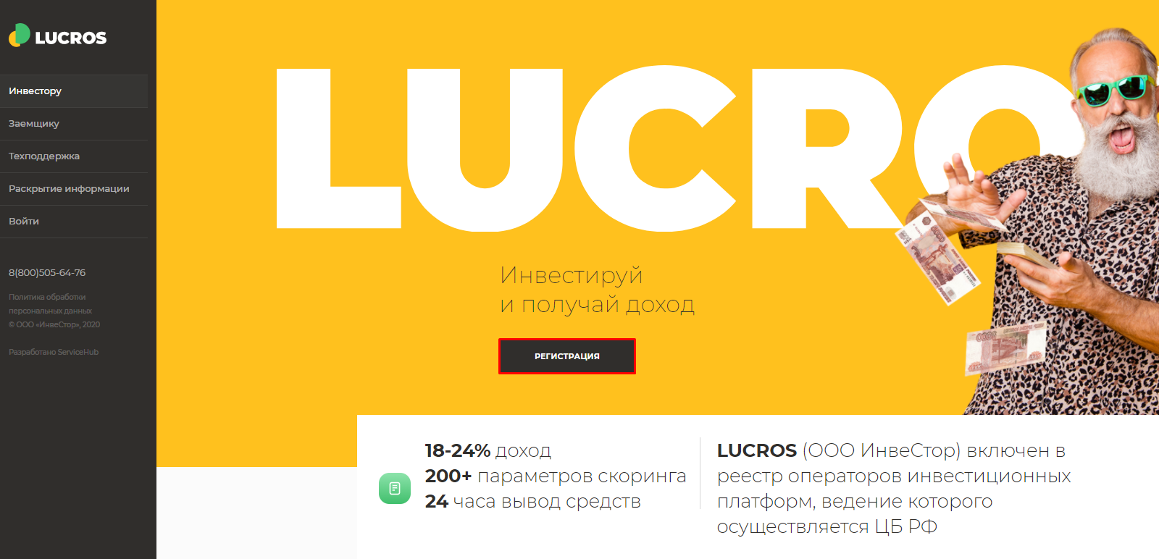
Пользователь нажимает на кнопку регистрации.

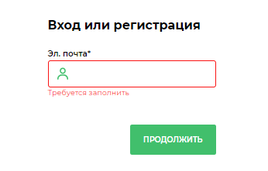
Указывает адрес электронной почты, нажимает кнопку «продолжить». Далее указывает пароль для учетной записи и ставит отметку о согласии с правилами и политикой обработки данных.
Нажимает кнопку «отправить».

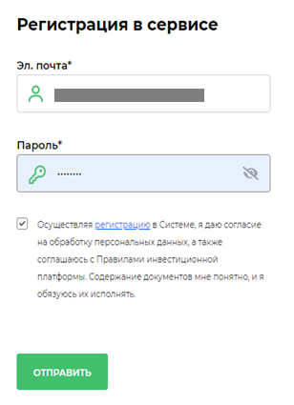
Пароль: придумайте сложную комбинацию из заглавных и строчных латинских букв, цифр, спецсимволов (длина пароля — от 6 до 20 символов).
На указанный адрес поступает сообщение:

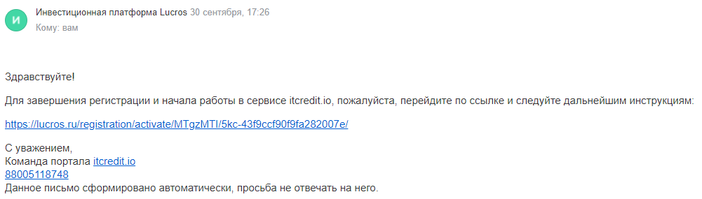
Необходимо перейти по ссылке в письме для активации вашего аккаунта в системе.
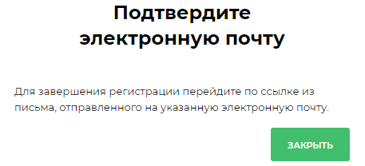
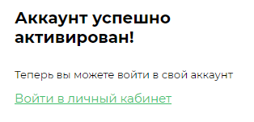

Личный кабинет инвестора.
После перехода по ссылке введите ваши логин и пароль
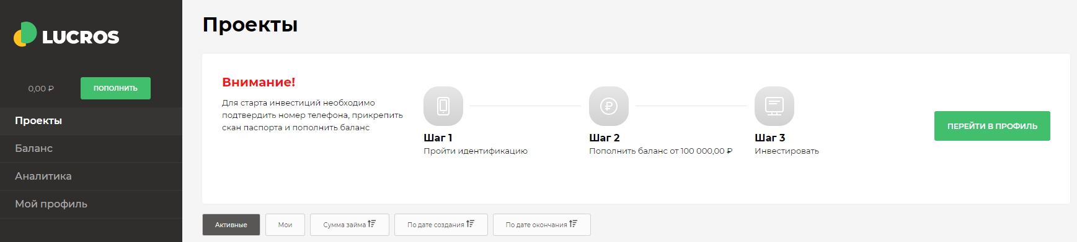
После активации аккаунта будут доступны следующие разделы:
- Проекты;
- Баланс;
- Аналитика;
- Мой профиль.
Перед тем как начать инвестировать необходимо пройти идентификацию профиля и пополнить баланс номинального счета.

Идентификация инвестора.
Инвестор переходит в свой личный кабинет и указывает номер своего мобильного телефона и подтверждает его с помощью СМС кода.
Также инвестору необходимо прикрепить скан паспорта.
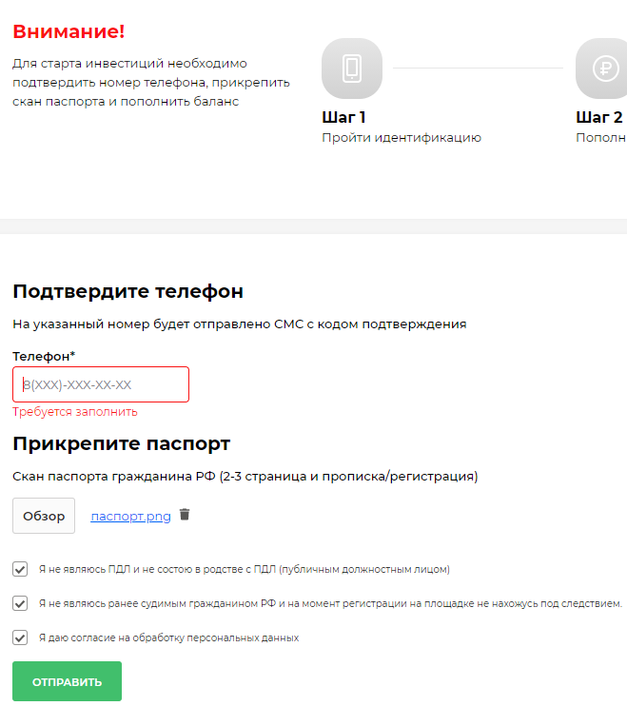
После нажатия кнопки «отправить» - получим сообщение о передаче информации на модерацию.
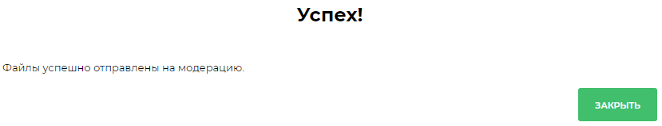
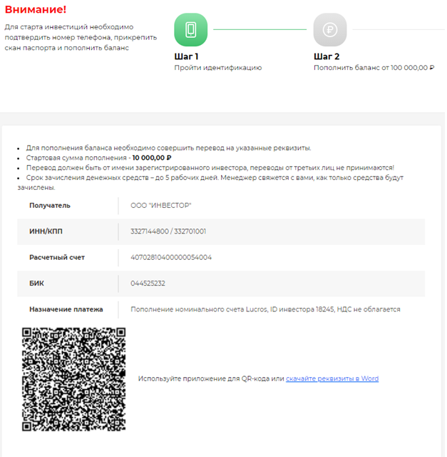
Далее инвестор осуществляет перевод денежных средств на номинальный счет инвестиционной платформы.

После прохождения верификации необходимо пополнить баланс счета.
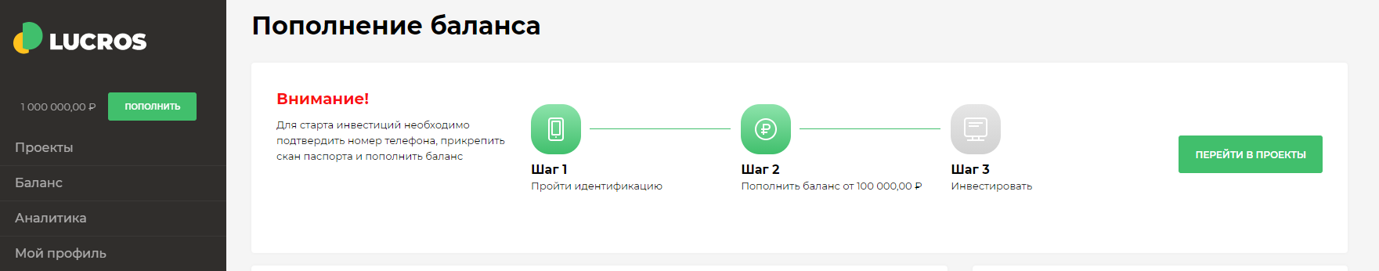

Раздел «Мой профиль».
В разделе «Мой профиль» размещены паспортные данные инвестора.
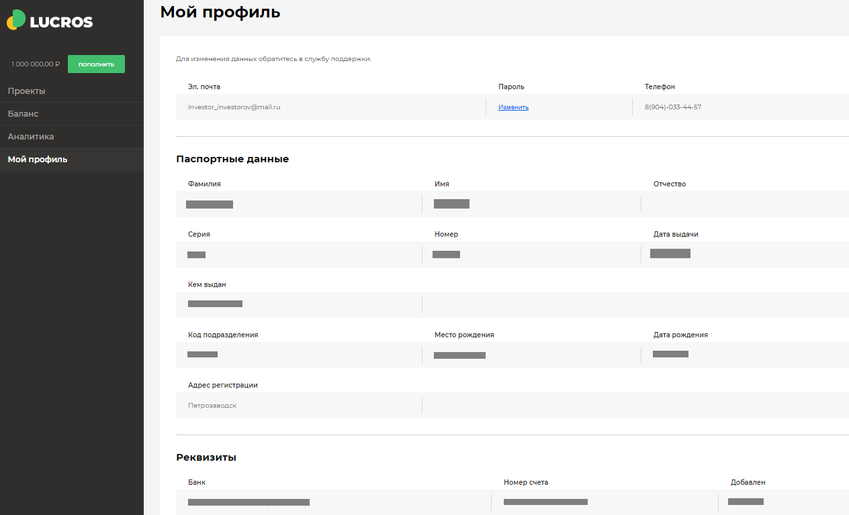
Также в данном разделе имеется возможность пользователю сменить пароль самостоятельно.
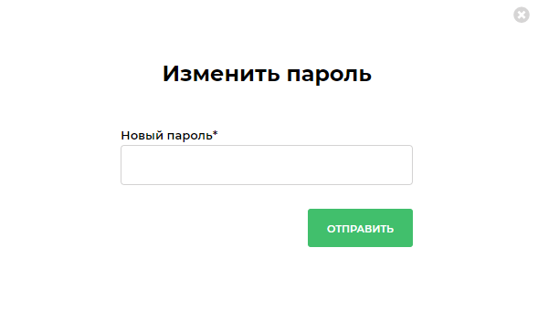
Для этого необходимо перейти по ссылке «Изменить», в открывшейся форме задать новый пароль, ввести код подтверждения из СМС. После выполнения операции появится сообщение об успешном изменении пароля.
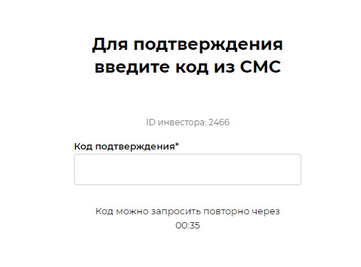

Раздел «Баланс».
В данном разделе указана информация об инвестированных, заблокированных (средства в формируемых займах) и Свободных средствах.
Дополнительно имеется история транзакций с указанием даты, действия и суммы средств, которые участвовали в данной операции.
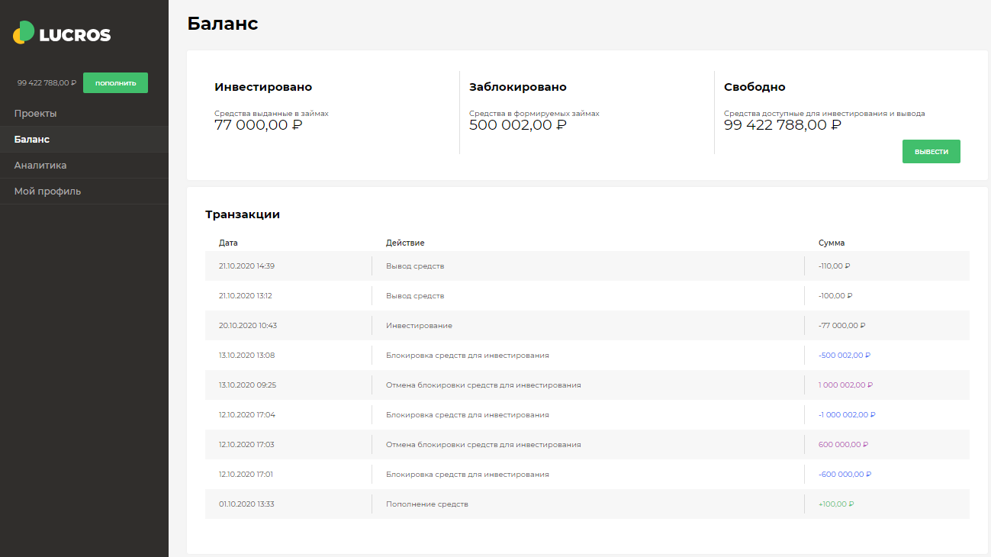
Вывод средств.
Инвестор может вывести денежные средства с номинального счета на текущий банковский счет, по реквизитам, указанным в профиле пользователя.
Для того, чтобы вывести денежные средства необходимо нажать на кнопку «Вывести», указать требуемую сумму для вывода, подтвердить согласие с правилами и тарифами площадки, подтвердить операцию нажатием на кнопку «Вывести: ».

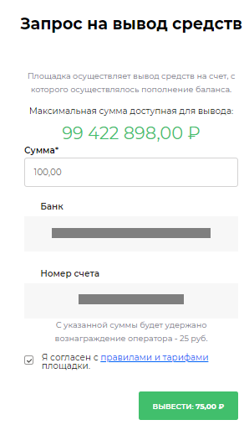
После выполнения операции появится сообщение об успешном выводе денежных средств.
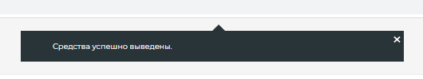

Раздел «Проекты».
В данном разделе находится информация о доступных для инвестирования проектах.
На вкладке «Активные» размещены проекты по которым сбор средств еще не завершен.
На вкладке «Мои» - проекты, в которые инвестор вложил собственные денежные средства.
Имеется возможность отфильтровать проекты по сумме займа, дате создания проекта и дате окончания.
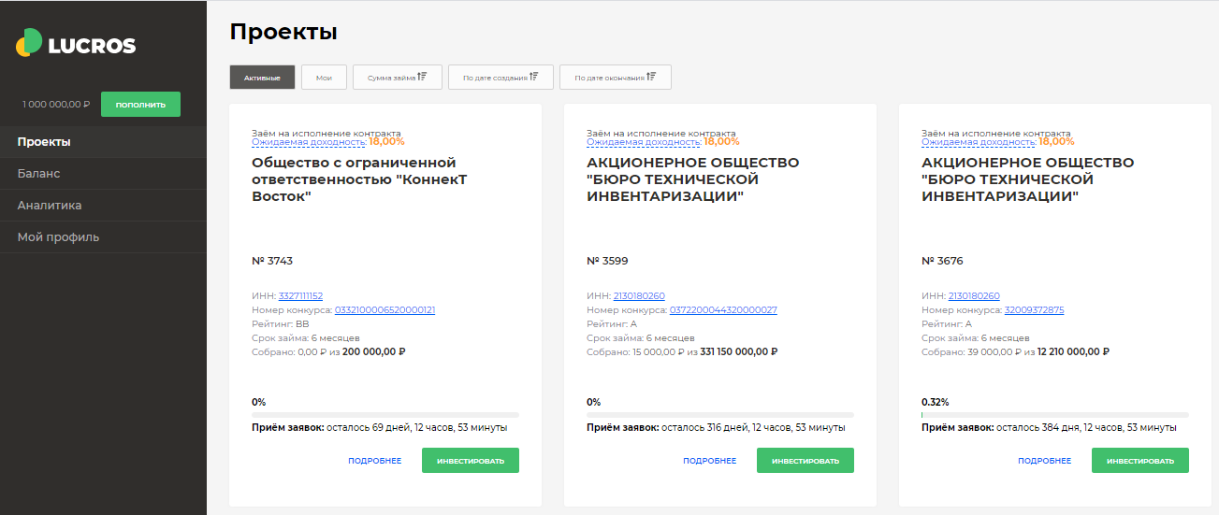
По умолчанию в данном разделе доступна базовая информация по проектам, а именно:
- тип займа;
- ожидаемая доходность;
- номер проекта;
- ИНН заемщика;
- Номер конкурса;
- Рейтинг заемщика;
- Срок займа;
- Кол-во собранных средств/размер инвестиции.
Для получения более подробной информации по проекту необходимо нажать на кнопку «Подробнее».
После открытия подробной информации о проекте инвестору будет доступна следующая информация:
- данные заемщика;
- история займов на площадке;
- информация о контракте(конкурсе);
- рейтинг заемщика;
- информация о ресурсообеспеченности заемщика;
- информация о финансовой устойчивости заемщика.
Также будут доступны сформированные документы по сделке и график платежей.

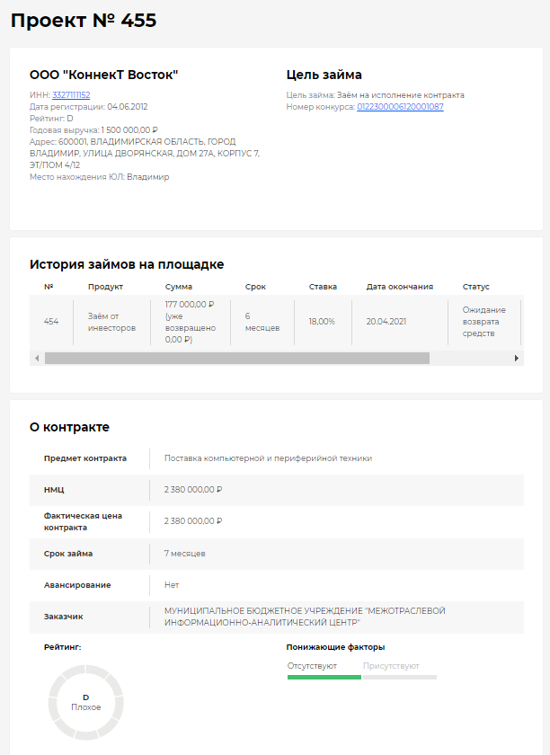
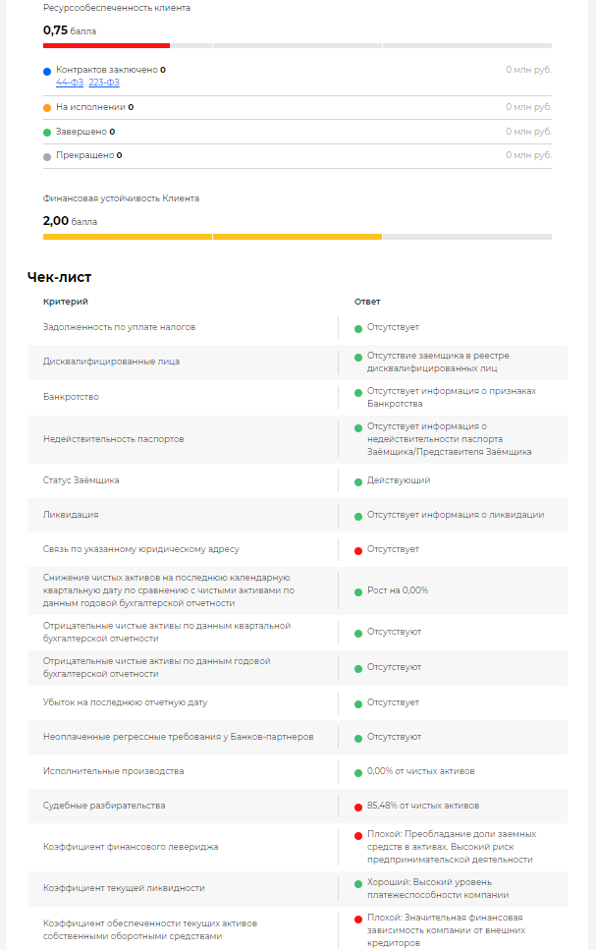

Инвестирование.
Для того, чтобы инвестировать в выбранный проект необходимо нажать на кнопку «Инвестировать» на вкладке с активными проектами.
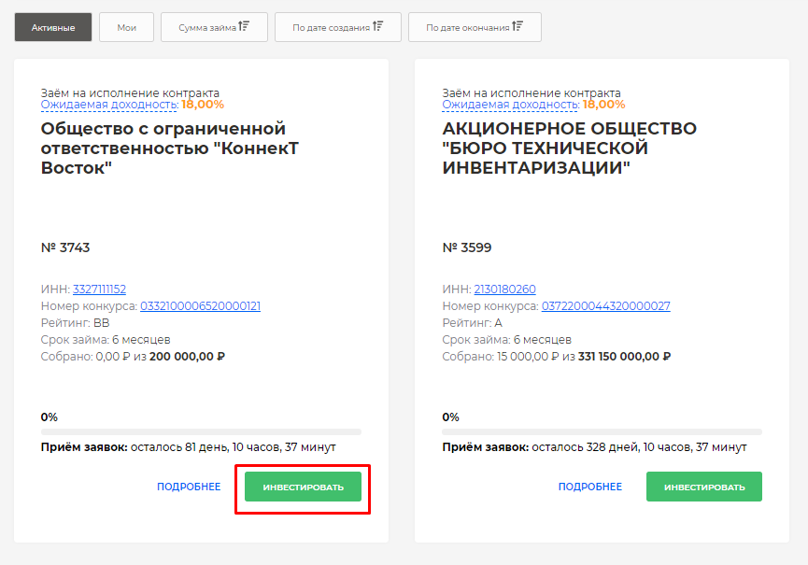
Откроется форма заявления на принятие инвестиционного предложения с основной информацией по выбранному проекту. В ней необходимо указать сумму инвестиции, поставить отметки о соблюдении ограничений по сумме инвестиций и ознакомлению с рисками инвестирования, подтвердить действие нажатием на кнопку «Отправить».
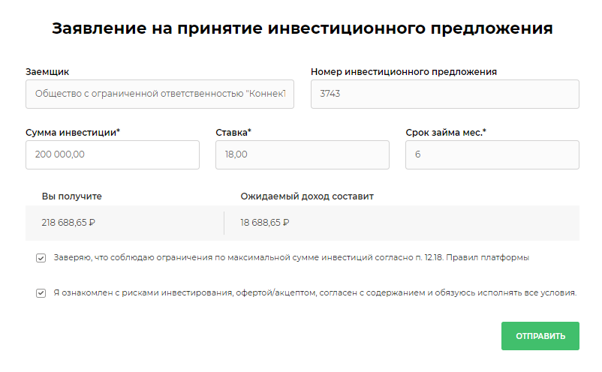

Далее необходимо ввести код подтверждения из СМС. После выполнения операции появится сообщение об успешном выполнении инвестирования.
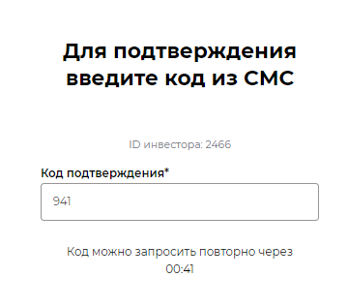
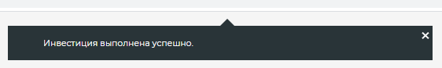
После выполнения инвестиции проект попадет на вкладку «Мои», где будет возможность следить за изменениями, а также, при необходимости, отменить инвестицию.
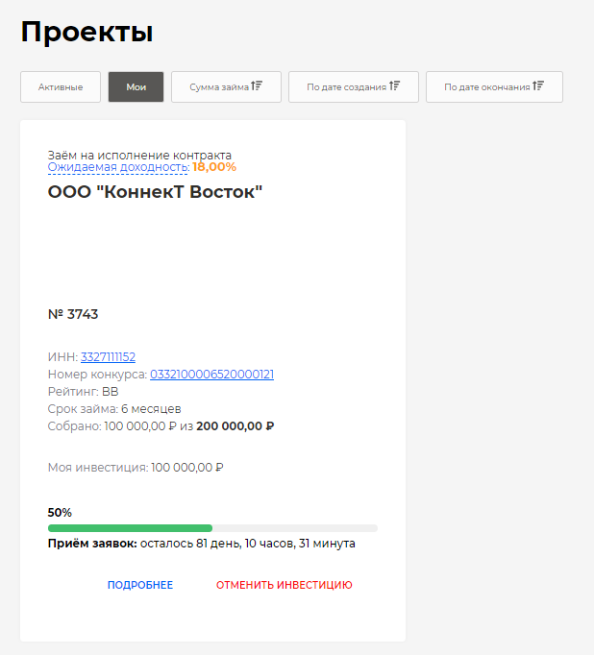

Отмена инвестирования.
Для отмены инвестиции необходимо на вкладе «Мои» выбрать необходимый проект и нажать на кнопку «Отменить инвестицию».
В открывшейся форме указать причину отмены инвестиции и поставить отметку о согласии с правилами и тарифами площадки.
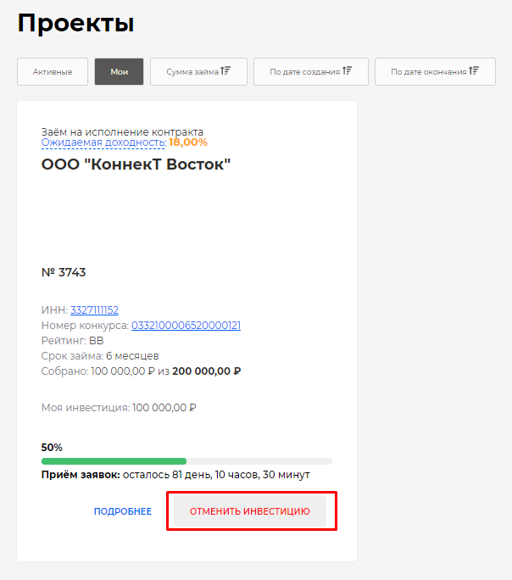
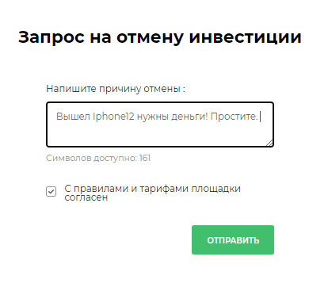

Статусы проектов.
Проекты могут находиться в разных статусах:

Заем выдан

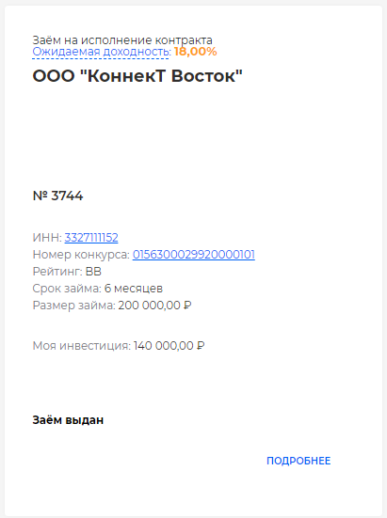
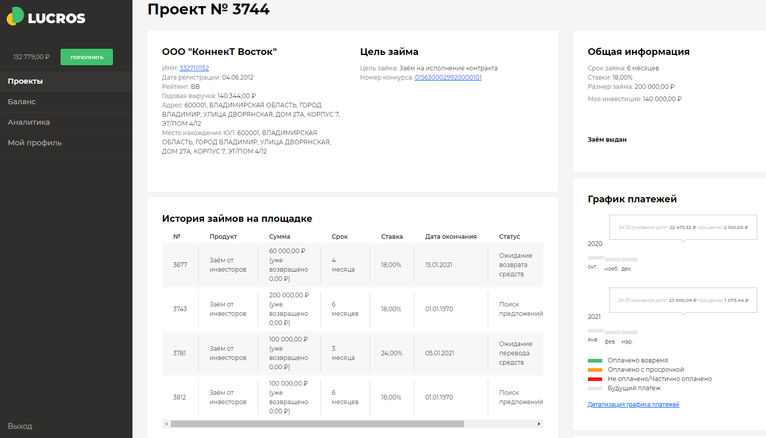

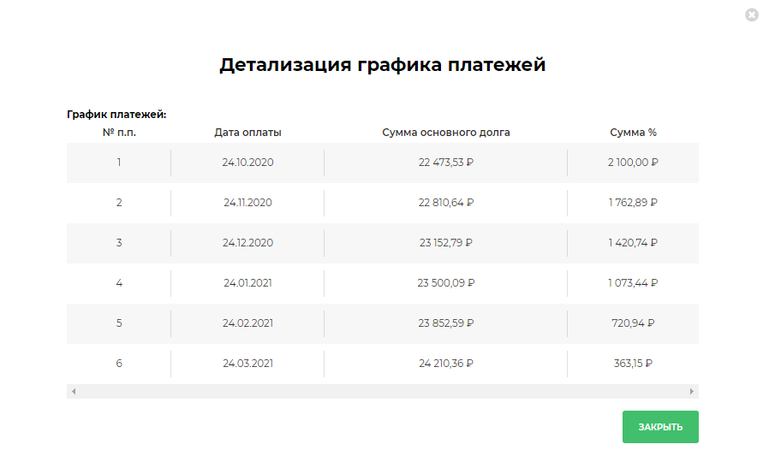

Заем собран
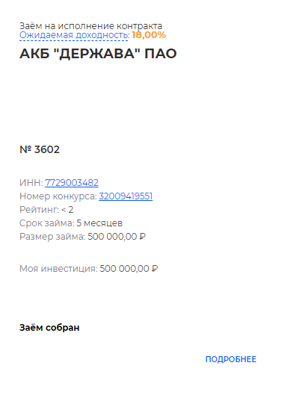
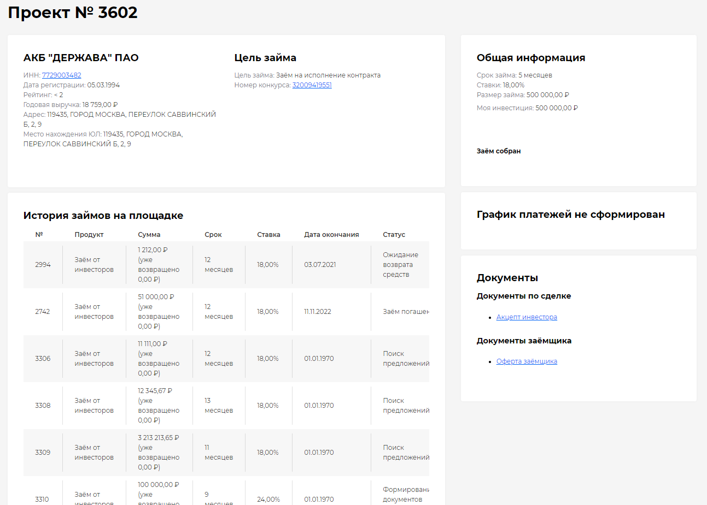

Ожидание перевода средств
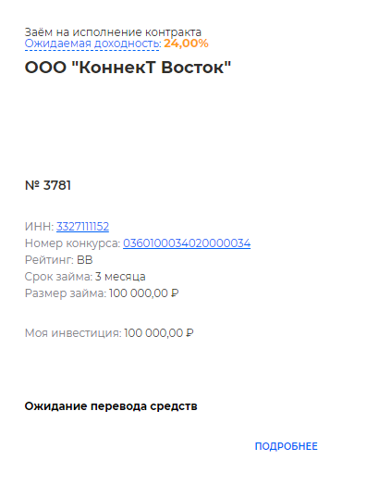
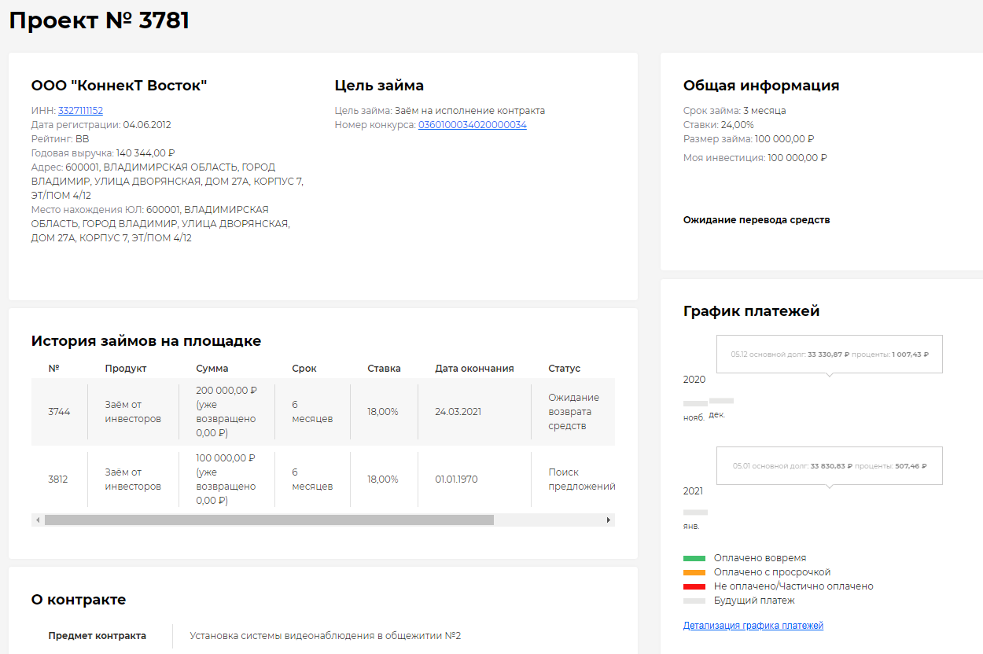

Согласование документов
